План-конспект дистанционного занятия

ФИО педагога Гареева Ксения Эдгаровна
Должность: педагог дополнительного образования
Объединение: “ Шахматы”
Тема занятия: Сочетание тактических приемов
Оборудование: компьютер, шахматы

Этап занятия: | Деятельность обучающегося | Ссылка на ресурс | Время
Орг. момент | Подготовить необходимое оборудование |  | 1мин
Повторение | Правила работы за компьютером  Повторение основных правил и ходов и значений фигур | 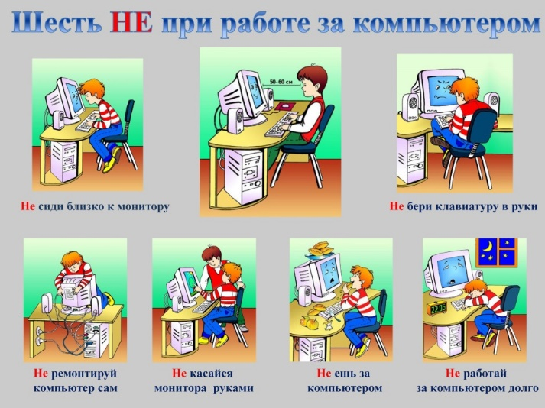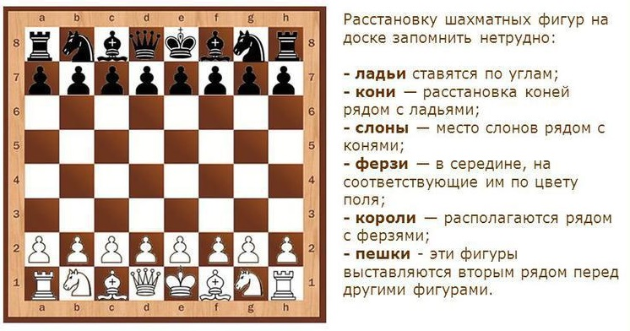 | 3мин
Новая тем а | - Просмотр видео | В практической партии очень редко встречается один тактический прием. Чаще всего их несколько.  https://www.youtube.com/watch?v=6H_XJkVKufo | 3 мин
Практическая работа | - Выполни задание | 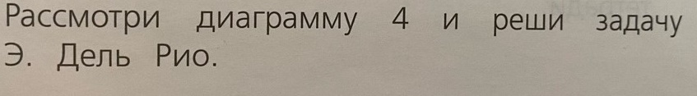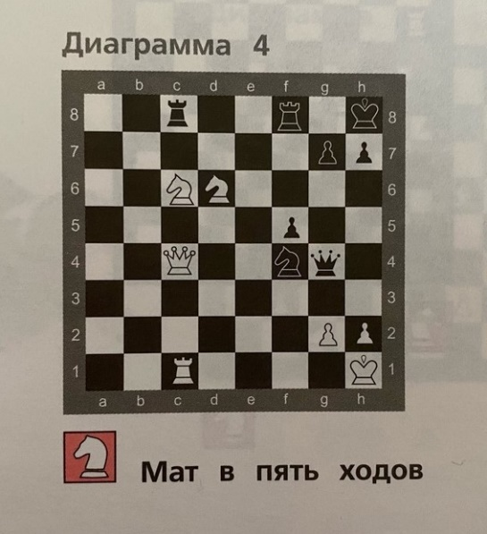 | 3 мин
Рефлексия | Отправить на почту ответы на викторину | gareeva-kseniya@bk.ru

